昆八中 2019-2020 学年度下学期开学考

**特色高二物理试卷 答案**

考试时间:90分钟 满分:100分 命题教师:张立波 审题教师:赵熙

**一、单项选择题（本题共24分，6个小题，每题4分，每题只有一个正确选项）**

**1．如图所示，理想变压器原、副线圈的匝数比为*n*1∶*n*2＝6∶1，当导体棒在匀强磁场中向左做匀速直线运动切割磁感线时，电流表A1的示数是12 mA，则电流表A2的示数为(　　)**

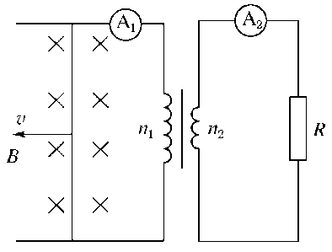**A．0**

**B．2 mA**

**C．72 mA**

**D．与负载*R*的值有关**

**解析　本题考查了变压器的工作原理。导体棒向左匀速切割磁感线时，在原线圈中通过的是恒定电流，不能引起穿过副线圈的磁通量变化，在副线圈上无感应电动势出现，所以A2中无电流通过。**

**答案　A**

**2．原子核发生β衰变时，此β粒子是(　　)**

**A．原子核外的最外层电子**

**B．原子核外的电子跃迁时放出的光子**

**C．原子核内存在着的电子**

**D．原子核内的一个中子变成一个质子时，放出的一个电子**

**答案　D**

**解析　原子核是由带正电的质子和不带电的中子组成的，原子核内并不含电子，但在一定条件下，一个中子可以转化成一个质子和一个电子，其转化可用下式表示：n→H＋e(β)。由上式可看出β粒子(电子)是由原子核内的中子转化而来的，故正确答案为D。**

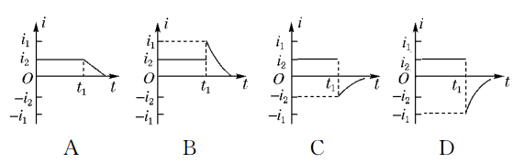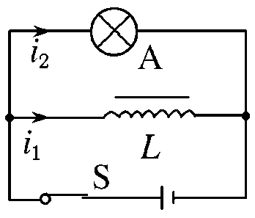**3.如图所示，开关S是闭合的，流过线圈*L*的电流为*i*1，流过灯泡的电流为*i*2，且*i*1>*i*2。在*t*1时刻，开关S断开，那么流过灯泡的电流*i*随时间*t*变化的图象是图中的(　　)**

**解析　S断开后的瞬间*L*与灯泡构成闭合回路，流过灯泡的电流反向且从*i*1开始减小，故D项正确。答案　D**

**4. 一个U原子核衰变为一个Pb原子核的过程中，发生β衰变的次数为(　　)**

**A．10次 B．8次 C．6次 D．4次**

**答案　C**

**解析　一个U原子核衰变为一个Pb原子核的过程中，发生α衰变的次数为(238－206)÷4＝8，发生β衰变的次数为2×8－(92－82)＝6，选项C正确。**

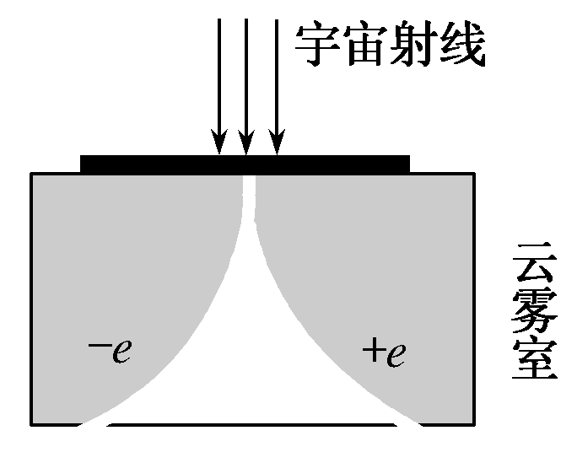**5.如图所示，美国物理学家安德森在研究宇宙射线时，在云雾室里观察到有一个粒子的径迹和电子的径迹弯曲程度相同，但弯曲方向相反，从而发现了正电子，获得了诺贝尔物理学奖。云雾室中磁场方向可能是(　　)**

**A．垂直纸面向外**

**B．垂直纸面向里**

**C．沿纸面向上**

**D．沿纸面向下**

**解析　由图可知，向下运动的正电荷受到的洛伦兹力的方向向右，由左手定则可知，磁场的方向垂直于纸面向里。故选B。**

**答案　B**

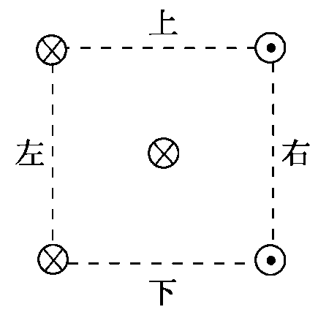**6.如图所示，五根平行的长直导体棒分别过竖直平面内的正方形的四个顶点和中心，并和该正方形平面垂直，各导体棒中均通有大小相等的电流，方向如图所示，则中心处的导体棒受到其余四根导体棒的磁场力的合力方向是(　　)**

**A．竖直向上**

**B．竖直向下**

**C．水平向左**

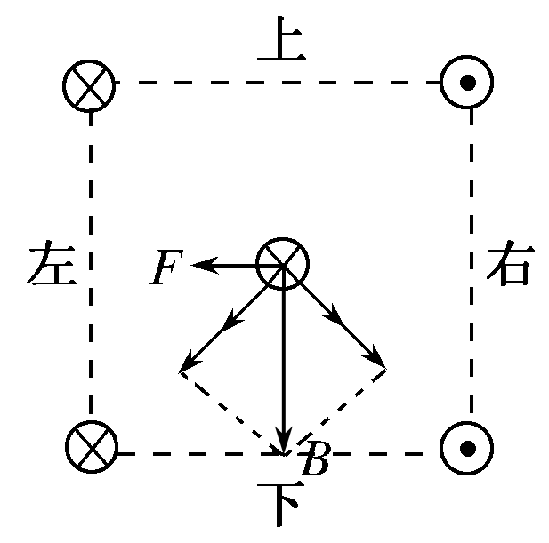**D．水平向右**

**解析**

**根据题意，由右手螺旋定则，判断对角导线电流产生磁场正好相互叠加，如图所示，由矢量的合成法则得磁场方向竖直向下，根据左手定则可知，中心处的导体棒受到其余四根导体棒的磁场力的合力方向是水平向左，故选C。**

**答案　C**

**二、多项选择题（本题共24分，6个小题，每题4分，每题有两个或两个以上正确选项，漏选得2分，多选或错选得0分）**

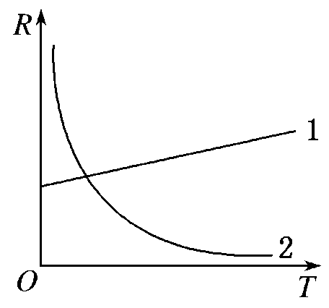**7．(多选)如图所示为电阻*R*随温度*T*变化的图线，下列说法中正确的是 (　　)**

**A．图线1是热敏电阻的图线，它是用金属材料制成的**

**B．图线2是热敏电阻的图线，它是用半导体材料制成的**

**C．图线1的材料化学稳定性好、测温范围大、灵敏度高**

**D．图线2的材料化学稳定性差、测温范围小、灵敏度高**

**解析　金属导体随着温度升高，电阻率变大，从而导致电阻增大，对于半导体材料，电阻随着温度升高而减小，因此由图可知，图线1表示金属导体的电阻随温度的变化，图线2表示半导体材料的电阻随温度的变化，图线1为金属热电阻，其化学稳定性好，测温范围大，但灵敏度较差，图线2为热敏电阻，其化学稳定性差，测温范围小，灵敏度高，故A、C错误，B、D正确。答案　BD**

**8. 三种不同的入射光*A*、*B*、*C*分别射在三种不同的金属*a*、*b*、*c*表面，均恰能使金属逸出光电子，若三种入射光的波长*λA*＞*λB*＞*λC*，则(　　)**

**A．用入射光*A*照射金属*b*和*c*，金属*b*和*c*均可发生光电效应现象**

**B．用入射光*A*和*B*照射金属*c*，均可使金属*c*发生光电效应现象**

**C．用入射光*C*照射金属*a*与*b*，金属*a*、*b*均可发生光电效应现象**

**D．用入射光*B*和*C*照射金属*a*，均可使金属*a*发生光电效应现象**

**解析　恰能使金属逸出光电子说明入射光的频率恰好等于金属的极限频率，由题意知入射光的频率*νA*<*νB*<*νC*；*A*的频率最小，照射金属*b*和*c*，金属*b*和*c*均不能发生光电效应现象，A错误；*A*、*B*光的频率都小于*C*的，用入射光*A*和*B*照射金属*c*，金属*c*不能发生光电效应现象，B错误；*C*的频率比*A*、*B*的都大，所以用入射光*C*照射金属*a*与*b*，金属*a*、*b*均可发生光电效应现象，C正确；*A*的频率小于*B*、*C*的，所以用入射光*B*、*C*照射金属*a*，能使金属*a*发生光电效应现象，D正确。答案　CD**

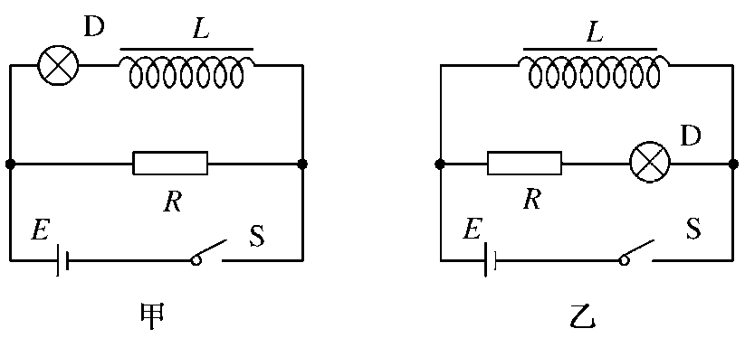**9．如图所示，电路甲、乙中，电阻*R*和自感线圈*L*的电阻值都很小，接通S，使电路达到稳定，灯泡D发光，则(　　)**

**A．在电路甲中，断开S，D将逐渐变暗**

**B．在电路甲中，断开S，D将先变得更亮，**

**然后渐渐变暗**

**C．在电路乙中，断开S，D将渐渐变暗**

**D．在电路乙中，断开S，D将变得更亮，然后渐渐变暗**

**解析　在电路甲中，由于电阻*R*和自感线圈*L*的电阻值都很小，所以通过灯泡的电流比电阻的电流小，当断开S，D将不会变得更亮，但会渐渐变暗，A项正确，B项错误；在电路乙中，由于电阻*R*和自感线圈*L*的电阻值都很小，所以通过灯泡的电流比通过线圈的电流小，断开S时，由于线圈阻碍电流变小，导致D将变得更亮，然后渐渐变暗，C项错误，D项正确。答案　AD**

**10．有电子(0－1e)、质子(H)、氘核(H)、氚核(H)，以同样的速度垂直射入同一匀强磁场中，它们都做匀速圆周运动，则(　　)**

**A．电子做匀速圆周运动的半径最小**

**B．质子做匀速圆周运动的半径最小**

**C．氘核做匀速圆周运动的周期最大**

**D．氚核做匀速圆周运动的周期最大**

**解析　由带电粒子在匀强磁场中做匀速圆周运动的半径公式*r*＝和周期公式*T*＝，可知，不同粒子在以相同速度进入同一磁场中做圆周运动时，半径的大小和周期的大小都只与的比值有关，比值越大，*r*越大，*T*越大，四种粒子中,电子(0－1e)的最小,所以电子(0－1e)的半径和周期都是最小，H的最大，故氚核的半径和周期都是最大的。故选AD项。**

**答案　AD**

**11.(多选)黑体辐射的实验规律如图所示，据此判断以下正确的是(　　)**

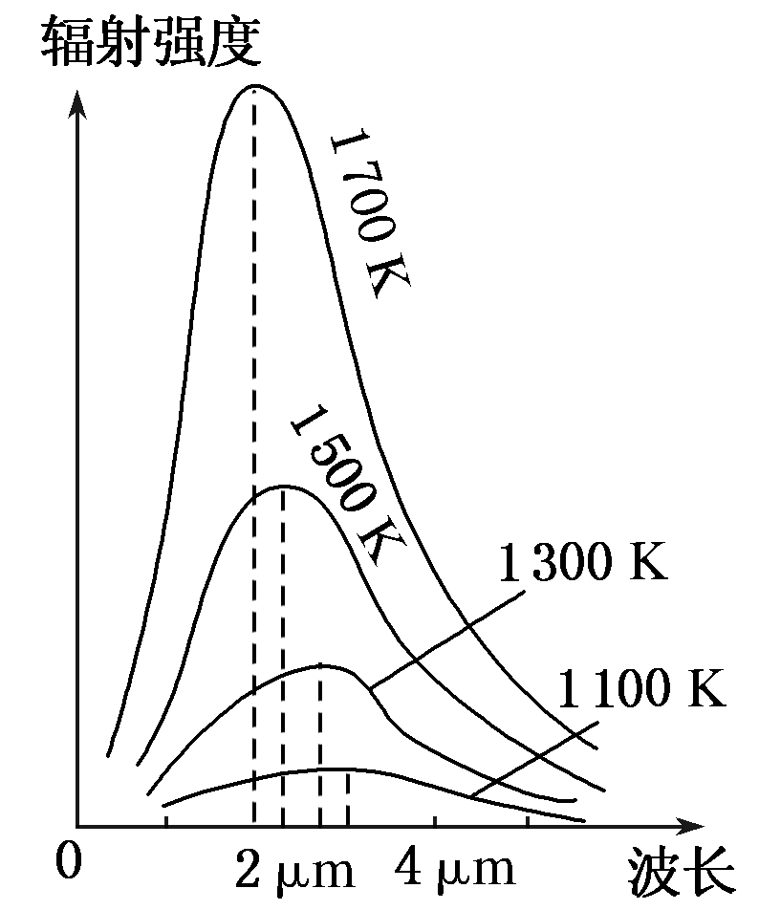

**A．在同一温度下，波长越短的电磁波辐射强度越大**

**B．在同一温度下，辐射强度最大的电磁波波长不是最大的，也不是最小的，而是处在最大与最小波长之间**

**C．温度越高，辐射强度的极大值就越大**

**D．温度越高，辐射强度最大的电磁波的波长越短**

**答案　BCD解析　根据题图中黑体辐射强度与波长的关系知选项B、C、D正确。**

**12.** **下列四幅图涉及不同的物理知识，其中说法正确的是(　　)**

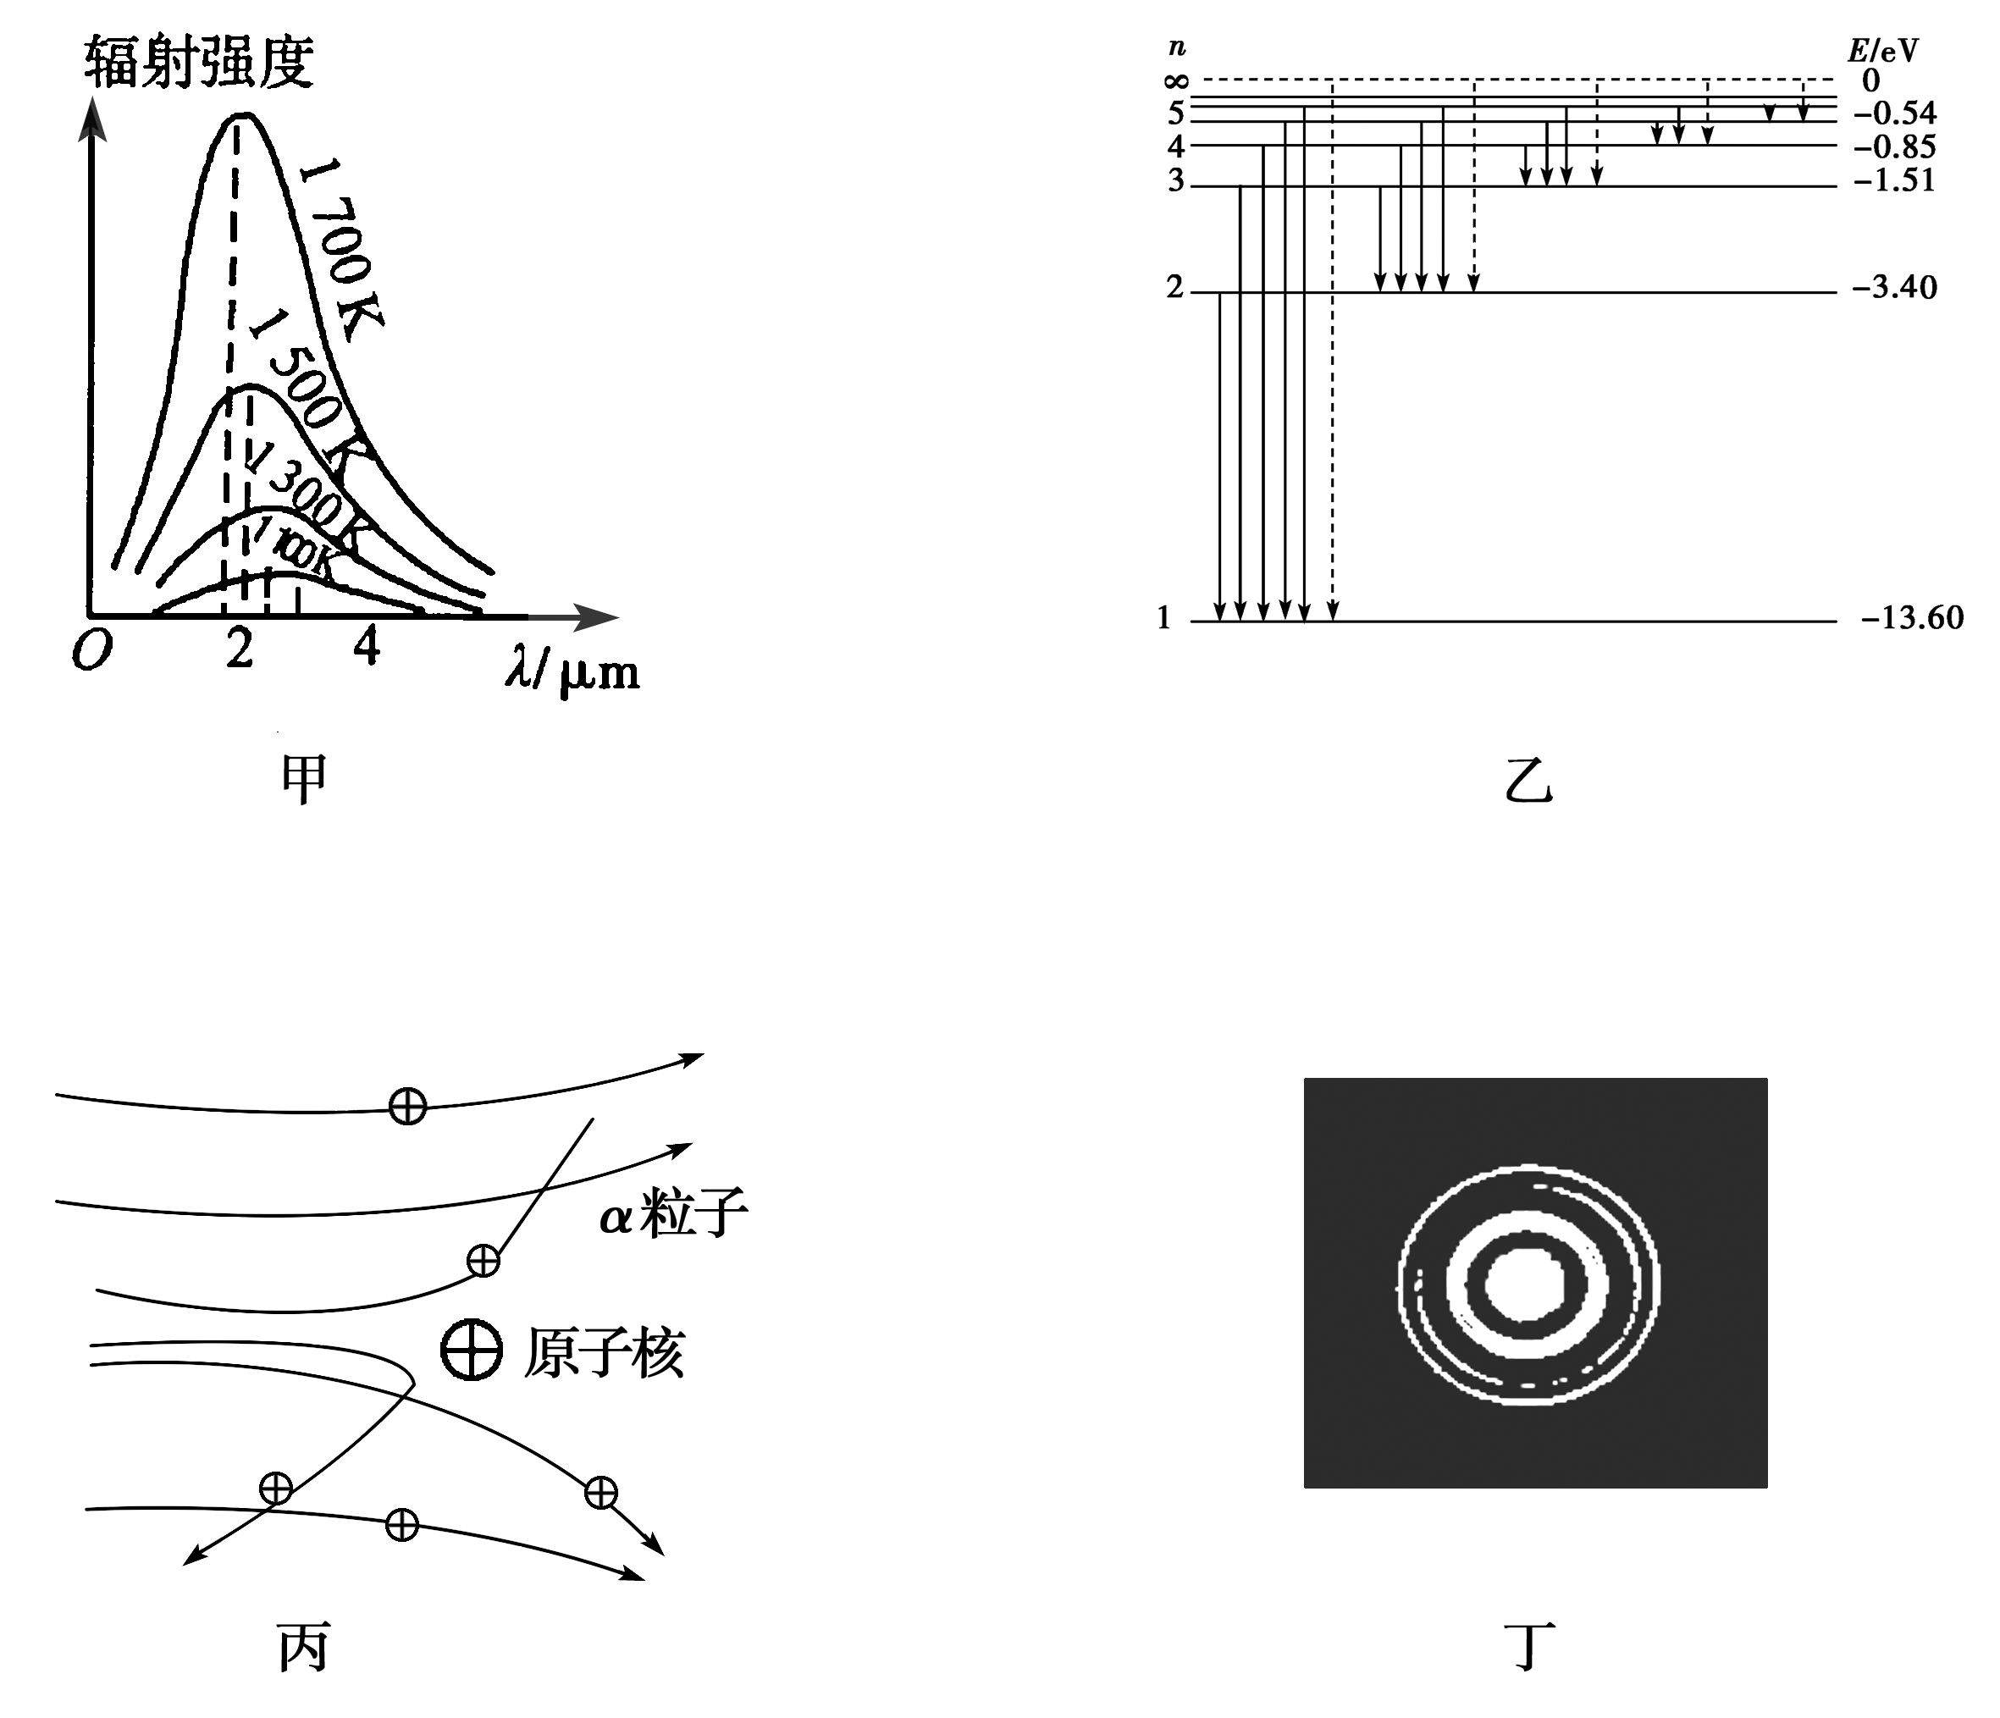

**A．图甲：普朗克通过研究黑体辐射提出能量子的概念，成为量子力学的奠基人之一**

**B．图乙：玻尔理论指出氢原子能级是分立的，所以原子发射光子的频率也是不连续的**

**C．图丙：卢瑟福通过分析*α*粒子散射实验结果，发现了质子和中子**

**D．图丁：根据电子束通过铝箔后的衍射图样，可以说明电子具有粒子性**

**【解析】近代物理的物理学史，卢瑟福通过*α*粒子散射实验建立了原子核式结构模型，电子束通过铝箔后的衍射图样，说明电子具有波动性，A、B正确．**

**【答案】AB**

**三．实验填空题（13题共6分；14题共8分；合计14分）**

**13.（6分）如图所示是使用光电管的原理图，当频率为*ν*的可见光照射到阴极K上时，电流计中有电流通过。**

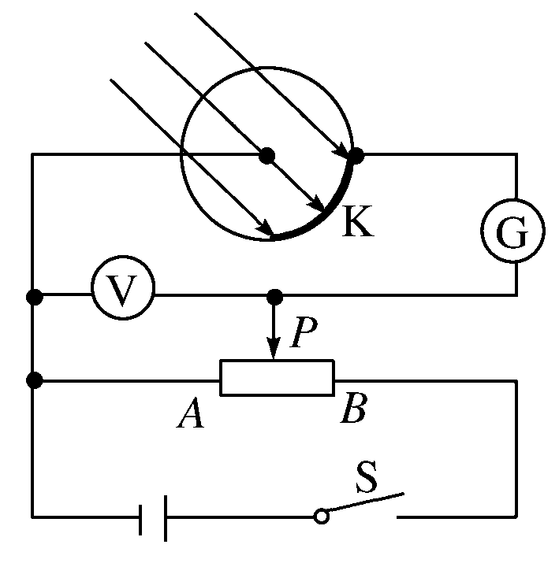

**(1)当变阻器的滑动端*P*向________滑动时(填“左”或“右”)，通过电流计的电流将会增大。**

**(2)当电流计的电流刚减小到零时，电压表的读数为*U*，则光电子的最大初动能为________(已知电子电荷量为*e*)。**

**(3)如果不改变入射光的频率，而增加入射光的强度，则光电子的最大初动能将________(填“增加”“减小”或“不变”)。**

**答案　(1)左　(2)*eU*　(3)不变**

**解析　(1)当变阻器的滑动端*P*向左移动时，反向电压减小，光电子到达左端的速度变大，则通过电流计的电流变大。**

**(2)当电流计的电流刚减小到零时，电压表的读数为*U*，根据动能定理得，*eU*＝*mv*，则光电子的最大初动能为*eU*。**

**(3)根据光电效应方程知，*E*km＝*hν*－*W*0，入射光的频率不变，则光电子的最大初动能不变。**

**14.（8分）如图所示，要研究热敏电阻的阻值与温度的关系。**

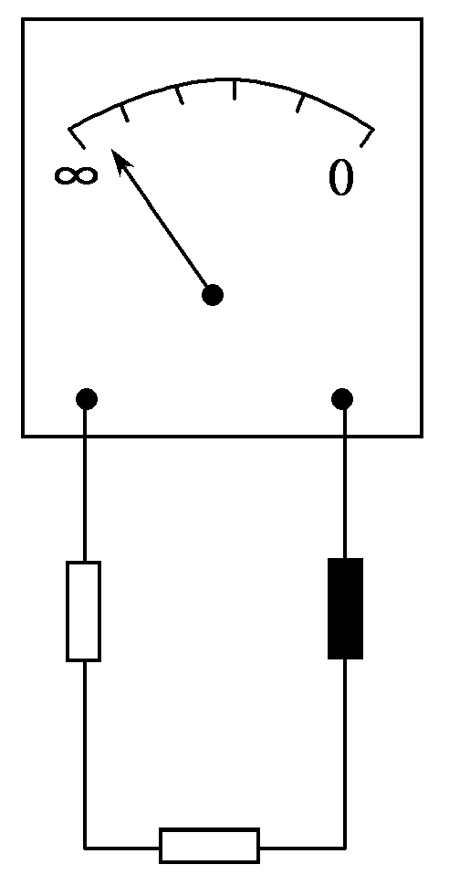

**(1)应将多用电表的选择开关置于________挡。**

**(2)在不加热时，多用电表的指针指在如图所示的位置，这说明所选倍率偏________(选填“大”或“小”)，应________(选填“增大”或“减小”)倍率。**

**(3)当加热热敏电阻使之温度升高时，指针应向________(选填“左”或“右”)侧偏转。**

**(4)测量完后应将选择开关置于________挡。**

**解析　测量电阻时，应将选择开关置于“欧姆”挡，不加热时，指针偏角太小，说明所选倍率偏小，应增大倍率，当加热热敏电阻时，热敏电阻由于温度升高，其阻值会减小，所以欧姆表的指针会向右侧偏转。**

**答案　(1)欧姆　(2)小　增大　(3)右(4)“OFF”或交流电压最高**

**四、计算题：本题共3小题，共38分．解答应写出必要的文字说明、方程式和重要演算步骤，只写出最后答案的不能得分．有数值计算的题，答案中必须明确写出数值和单位．**

**15．(12分)** **质谱仪原理如图所示，*a*为粒子加速器，电压为*U*1；*b*为速度选择器，磁场与电场正交，磁感应强度为*B*1，板间距离为*d*；*c*为偏转分离器，磁感应强度为*B*2。今有一质量为*m*、电荷量为*e*的正粒子(不计重力)，经加速后，该粒子恰能通过速度选择器，粒子进入分离器后做匀速圆周运动。求：**

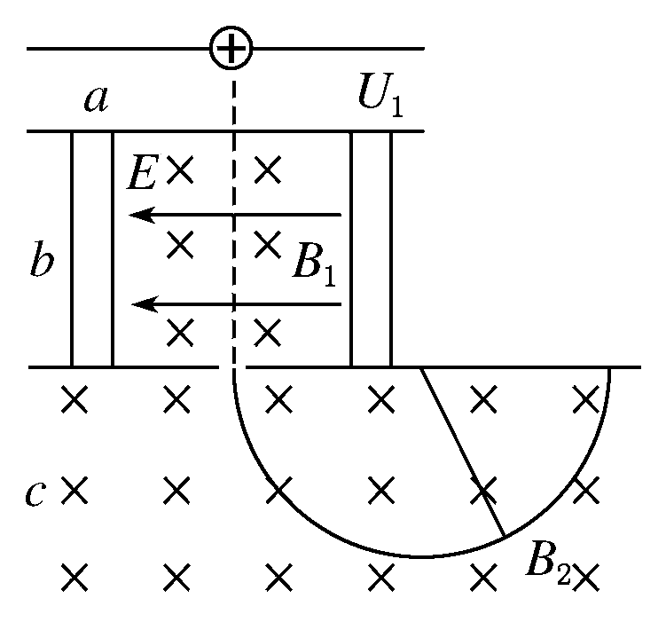

**(1)粒子的速度*v*的大小；**

**(2)速度选择器的电压*U*2；**

**(3)粒子在*B*2磁场中做匀速圆周运动的半径*R*。**

**解析　根据动能定理可求出速度*v*，据电场力和洛伦兹力相等可得到*U*2，再据粒子在磁场中做匀速圆周运动的知识可求得半径。**

**(1)在*a*中，*e*被加速电场*U*1加速，由动能定理有**

***eU*1＝*mv*2得*v*＝ 。**

**(2)在*b*中，*e*受的电场力和洛伦兹力大小相等，即*e*＝*evB*1，代入*v*值得**

***U*2＝*B*1*d* 。**

**(3)在*c*中，*e*受洛伦兹力作用而做圆周运动，回转半径*R*＝，**

**代入*v*值解得*R*＝ 。**

**答案　(1) 　(2)*B*1*d* 　(3)**

**16.（12分）如图所示，*MN*、*PQ*为足够长的平行金属导轨，间距*L*＝0.50 m，导轨平面与水平面间夹角*θ*＝37°，*N*、*Q*间连接一个电阻*R*＝5.0 Ω，匀强磁场垂直于导轨平面向上，磁感应强度*B*＝1.0 T。将一根质量为*m*＝0.050 kg的金属棒放在导轨的*ab*位置，金属棒及导轨的电阻不计。现由静止释放金属棒，金属棒沿导轨向下运动过程中始终与导轨垂直，且与导轨接触良好。已知金属棒与导轨间的动摩擦因数*μ*＝0.50，当金属棒滑行至*cd*处时，其速度大小开始保持不变，位置*cd*与*ab*之间的距离*s*＝2.0 m。已知*g*＝10 m/s2，sin 37°＝0.60，cos 37°＝0.80。求：**

**(1)金属棒沿导轨开始下滑时的加速度大小；**

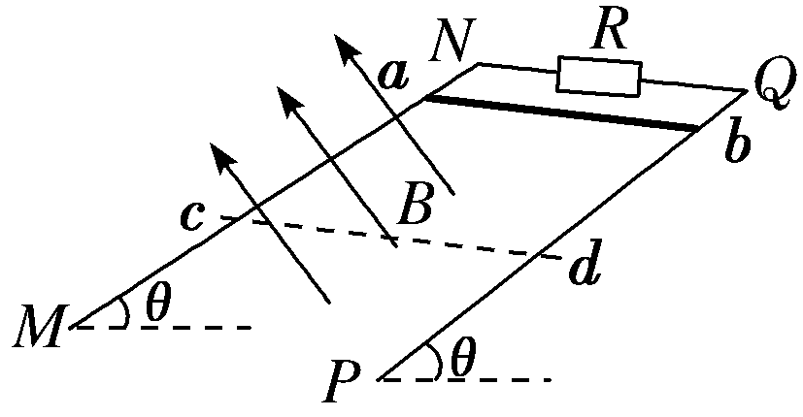**(2)金属棒到达*cd*处的速度大小；**

**(3)金属棒由位置*ab*运动到*cd*的过程中，电阻*R*产生的热量。**

**解析：(1)设金属棒开始下滑时的加速度大小为*a*，则**

***mg*sin *θ*－*μmg*cos *θ*＝*ma***

**解得*a*＝2.0 m/s2。**

**(2)设金属棒到达*cd*位置时速度大小为*v*、通过金属棒的电流为*I*，金属棒受力平衡，有*mg*sin *θ*＝*BIL*＋*μmg*cos *θ***

***I*＝**

**解得*v*＝2.0 m/s。**

**(3)设金属棒从*ab*运动到*cd*的过程中，电阻*R*上产生的热量为*Q*，由能量守恒，有**

***mgs*sin *θ*＝*mv*2＋*μmgs*cos *θ*＋*Q***

**解得*Q*＝0.10 J。**

**答案：(1)2.0 m/s2　(2)2.0 m/s　(3)0.10 J**

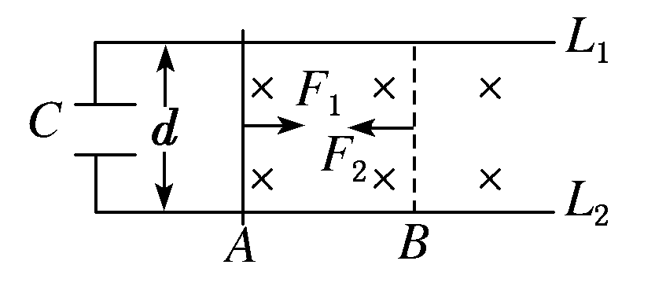**17.（14分）如图所示，水平面内有两根足够长的平行导轨*L*1、*L*2，其间距*d*＝0.5 m，左端接有容量*C*＝2 000 μF的电容。质量*m*＝20 g的导体棒可在导轨上无摩擦滑动，导体棒和导轨的电阻不计。整个空间存在着垂直导轨所在平面的匀强磁场，磁感应强度*B*＝2 T。现用一沿导轨方向向右的恒力*F*1＝0.44 N作用于导体棒，使导体棒从静止开始运动，经*t*时间后到达*B*处，速度*v*＝5 m/s。此时，突然将拉力方向变为沿导轨向左，大小变为*F*2，又经2*t*时间后导体棒返回到初始位置*A*处，整个过程电容器未被击穿。求**

**(1)导体棒运动到*B*处时，电容*C*上的电量；**

**(2)*t*的大小；**

**(3)*F*2的大小。**

**解析：(1)当导体棒运动到*B*处时，电容器两端电压为**

***U*＝*Bdv*＝2×0.5×5 V＝5 V**

**此时电容器的带电量**

***q*＝*CU*＝2 000×10－6×5 C＝1×10－2 C。**

**(2)导体棒在*F*1作用下有*F*1－*BId*＝*ma*1，**

**又*I*＝＝，*a*1＝**

**联立解得：*a*1＝＝20 m/s2**

**则*t*＝＝0.25 s。**

**(3)由(2)可知导体棒在*F*2作用下，运动的加速度**

***a*2＝，方向向左，**

**又*a*1*t*2＝－**

**将相关数据代入解得*F*2＝0.55 N。**

**答案：(1)1×10－2 C　(2)0.25 s　(3)0.55 N**